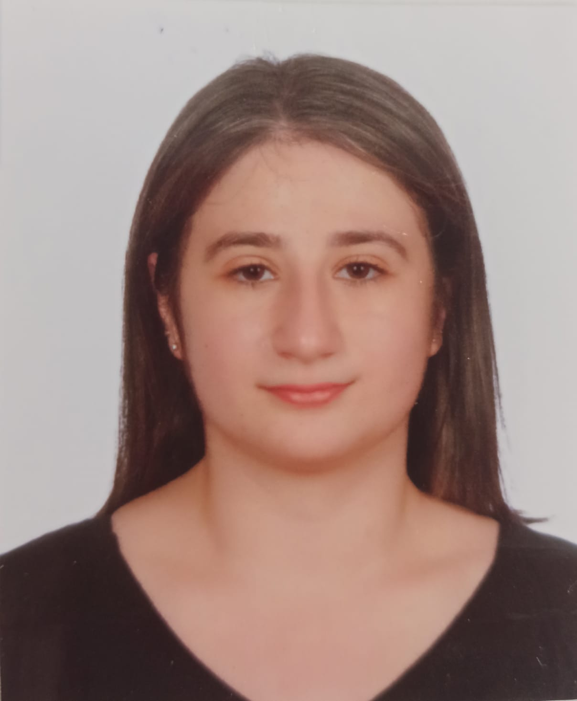 |  |  |  | HAVVANUR  YILDIRIM

Hakkında
Kırıkkale Üniversitesi Çocuk Gelişimi mezunuyum. Kendi alanımda staj deneyimlerim bulunmaktadır. Çalışma alanımda kendime güveniyorum. İstenilen görevleri en iyi şekilde yapabileceğime ve yürütebileceğimi sizlere de göstermek isterim.

Deneyim
2022-(Atölye Terapi Özel Eğitim ve Rehabilitasyon Merkezi)
2021–2022 (MEHMET IŞITAN ÖZEL EĞİTİM UYGULAMA OKULU) (ÜNİVERSİTE STAJI)
2021 (BAKIRKÖY REHBERLİK ARAŞTIRMA MERKEZİ) (MEB) (ÜNİVERSİTE YAZ STAJI)
2020–2021 (FABRİKALAR ŞEHİT ÇAĞDAŞ TAMKOÇ ANAOKULU) (ÜNİVERSİTE STAJI)
2019–2020 (MKE ANAOKULU) (ÜNİVERSİTE STAJI)
2016–2017 (KAĞITHANE BELEDİYESİ KREŞİ) (LİSE STAJI)
2015–2016 (RÜŞTÜ AKIN ANADOLU KIZ MESLEK LİSESİNE BAĞLI UYGULAMA ANAOKULU) (GÖZLEM) (LİSE STAJI)

Eğitim
∙2018-2022 KIRIKKALE ÜNİVERSİTE (Çocuk Gelişimi)
∙2013-2017 İSTANBUL/RÜŞTÜ AKIN ANADOLU KIZ MESLEK LİSESİ
(Çocuk Gelişimi Bölümü)

Referanslar
∙Rüştü Akın Anadolu Kız Meslek Lisesi
Dahili Tel: 0212 287 0200

∙Bakırköy Rehberlik Araştırma Merkezi
Dahili Tel: 0212 572 5591

∙Doç. Dr. Aygen Çakmak
Tel: 0505 390 21 12
ÇELİKTEPE MAHALLESİ YENİYOL SOKAK NO:26
KAĞITHANE/İSTANBUL
34403
 |  | 05419773391
 |  | yhavvayldrm@gmail.com

